ZATWIERDZAM Załącznik nr 1 ……………..

OPIS PRZEDMIOTU ZAMÓWIENIA – OZNACZENIA STOPNI SŁUŻBOWYCH/ ZNAKI RODZAJU SŁUŻBY I KORPUSU/EMBLEMATY

1. Pochewki z oznaczeniami stopni służbowych (szacunkowa ilość: 2500 par)
Dystynkcje w kolorze srebrnym, haftowane mechanicznie na nasuwkach w kolorze granatowym. Dla pochewek przewidziano 16 graficznie różnych oznaczeń stopni policyjnych. Gotowa pochewka ma kształt wydłużonego trapezu.
Wymiary pochewek:
- długość 110 mm+/-2 mm,
- szerokość początkowa 58 mm+/-2 mm,
- szerokość końcowa 44 mm+/-2 mm.
Rozmieszczenie dystynkcji na pochewkach:
- szerokość gwiazdki 16 mm,
- szerokość paska 7 mm,
- szerokość paska aspiranta 3 mm,
- odstęp między belkami 3 mm,
- odstęp między gwiazdkami 5-6 mm,
- odległość gwiazdki od belek 10 mm.
Stopnie służbowe – posterunkowy; starszy posterunkowy; sierżant; starszy sierżant; sierżant sztabowy; młodszy aspirant, aspirant; starszy aspirant; aspirant sztabowy; podkomisarz; komisarz; nadkomisarz; podinspektor; młodszy inspektor; inspektor; nadinspektor; generalny inspektor.

2. Taśma otokowa z oznaczeniami stopni służbowych (szacunkowa ilość: 850 szt.)
Taśma o szerokości 40 mm wykonana z włókien poliestrowych i barwiona w kolorze ciemnoniebieskim. Długość otoku - 670mm +/-2mm. Krawędzie taśmy są zabezpieczone przed strzępieniem i pruciem. Oznaka stopnia wykonana metodą haftu komputerowego nitką srebrną metalizowaną.
Dla otoków na czapki policyjne przewidziano 8 graficznie różnych oznaczeń stopni: -, V, VV, VVV, *, **, ***, ****.
Rozmieszczenie dystynkcji na otoku:
- szerokość belki V - 5 mm,
- odległość między V-0,5 mm,
- szerokość rozwarcia V – 27 mm,
- szerokość gwiazdki – 16 mm,
- odległość między gwiazdkami – 1 mm.
Stopnie służbowe – posterunkowy; starszy posterunkowy; sierżant; starszy sierżant; sierżant sztabowy; młodszy aspirant, aspirant; starszy aspirant; aspirant sztabowy; podkomisarz; komisarz; nadkomisarz; podinspektor; młodszy inspektor; inspektor; nadinspektor; generalny inspektor.

3. Taśma otokowa z oznaczeniami stopni służbowych – NOWY WZÓR (szacunkowa ilość: 1500 sztuk)

Otok do granatowej czapki wyjściowej, wykonany zgodnie ze specyfikacją Komendy Głównej Policji. Brzeg taśmy otokowej wykończony bardzo gęsto ściegiem typu mereżka. Haft maszynowy srebrną nicią o bardzo wysokiej gęstości. Wysokość: 4,5 cm, długość: 80 cm. Kolor: granat, materiał sukno: 90% wełna, 10% poliamid.

Rozmieszczenie dystynkcji na otoku:
- szerokość belki V - 5 mm,
- odległość między V - 0,5 mm,
- szerokość rozwarcia V – 27 mm,
- szerokość gwiazdki – 16 mm,
- odległość między gwiazdkami – 1 mm.
Na otoku oficerów starszych – dwa galony o szerokości 5 mm, umieszczone jeden nad drugim, naszyte na taśmę otokową w jej górnej części.
Na otoku oficerów młodszych – jeden galon o szerokości 5 mm, naszyty na taśmę otokową w jej górnej części.

Stopnie służbowe – posterunkowy; starszy posterunkowy; sierżant; starszy sierżant; sierżant sztabowy; młodszy aspirant, aspirant; starszy aspirant; aspirant sztabowy; podkomisarz; komisarz; nadkomisarz; podinspektor; młodszy inspektor; inspektor; nadinspektor; generalny inspektor.

4. Znak rodzaju służby (szacunkowa ilość: po 200 szt./rodzaj)
W postaci naszywki w kształcie rombu o wymiarach 104 x 70 mm, w kolorze granatowym, na którym jest obramowanie w kolorze srebrnym oraz umieszczony centralnie symbol ustalony dla danego rodzaju służby Policji, haftowany mechanicznie.
Rodzaje służby – służba kryminalna; służba śledcza; służba prewencyjna; służba prewencyjna (ruch drogowy); oddziały prewencji; policja sądowa; służba kontrterrorystyczna; służba wspomagająca.

5. Znak korpusu Policji (2 rodzaje):
a) patka czworokątna o wymiarach 35x50 mm w kolorze ciemnoniebieskim, na której znajduje się stylizowany liść palmy w kolorze srebrnym oraz obramowanie haftowane mechanicznie w kolorze srebrnym – dla policjantów w korpusie oficerów Policji albo ciemnoniebieskim – dla policjantów w korpusie aspirantów Policji, podoficerów Policji i szeregowych Policji (szacunkowa ilość: po 300 par/rodzaj)
b) pasek haftowany mechanicznie na taśmie, w połowie załamany pod kątem 105°
w kolorze: (szacunkowa ilość: po 300 par)
- srebrnym, o szerokości 15 mm (korpus oficerów),
- srebrnym, o szerokości 10 mm (korpus oficerów młodszych),
- ciemnoniebieskim i srebrnym, o szerokości 15 mm (korpus aspirantów),
- ciemnoniebieskim, o szerokości 15 mm (korpus podoficerów),
- ciemnoniebieskim, o szerokości 10 mm (korpus szeregowych).

6. Znak przynależności państwowej
Naszywka w kolorach odpowiadających barwom Rzeczypospolitej Polskiej,
o wymiarach 55x38 mm (szacunkowa ilość: 300 szt.).

7. Emblemat – Komenda Stołeczna Policji (szacunkowa ilość: 500 szt.)
Haftowany maszynowo, mocowany na rzep. Wymiary emblematu:
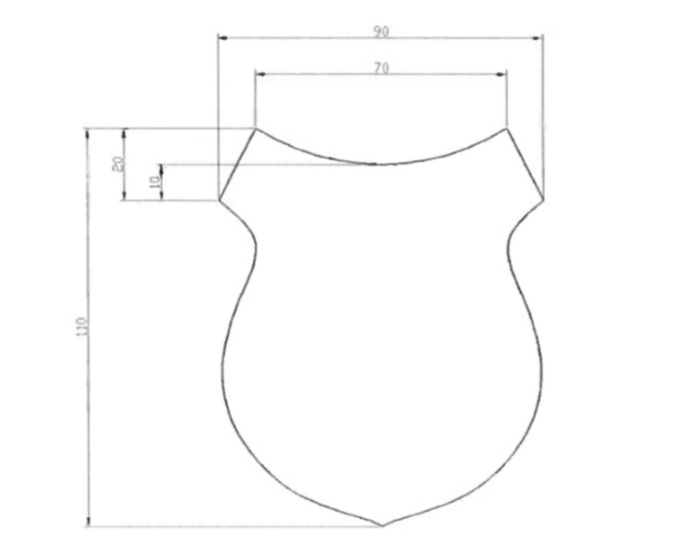

Zdjęcie podglądowe

8. Emblemat – Kompania Reprezentacyjna (szacunkowa ilość: 300 szt.)
Haftowany maszynowo, bez rzepu. Średnica emblematu – 90 mm.
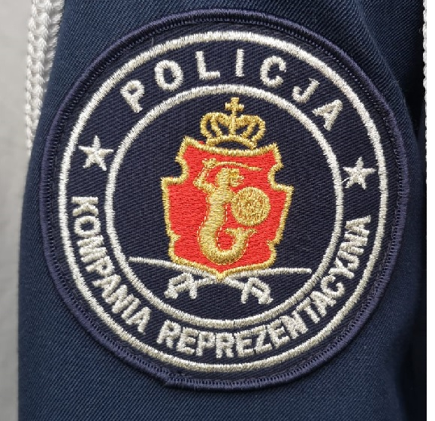

Zdjęcie podglądowe

Powyższy asortyment wykonany zgodnie ze wzorami wskazanymi w treści Rozporządzenia Ministra Spraw Wewnętrznych i Administracji z dnia 20 maja 2009 r. w sprawie umundurowania policjantów (Dz. U. z 2009 r. Nr 90, poz. 738 ze zmianami:
- 2011 r. nr 70, poz. 372, nr 175, poz. 1047,
- 2012 r. poz. 1483,
- 2014 r. poz. 1285,
- 2015 r. poz. 946, poz. 1003,
- 2017 r. poz. 1879,
- 2018 r. poz. 252,
- 2019 r. poz. 651,
- 2022 r. poz. 63, poz. 737, poz. 1176.

